2 ритмика от 06.12, 09.12, 10.12.
1) На уроке мы познакомились с новой тональностью – ре минор. Это параллельная тональность от Фа мажора. Следовательно, в ней такой же ключевой знак – си-бемоль.
ре-минор:
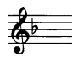
В классе мы построили 3 вида ре-минора. Играем и поём их вверх и вниз.
В гармоническом миноре повышается VII ступень (и в восходящем, и в нисходящем направлении).
В мелодическом – в восходящем направлении повышаются VI и VII ступени, в нисходящем – движение идёт как в натуральном миноре.
2) Также на уроке мы познакомились с главными ступенями. Выучите их.
Т (тоника) – I ступень.
S (субдоминанта) – IV ступень.
D (доминанта) – V ступень.
3) №240 – поём с дирижированием.
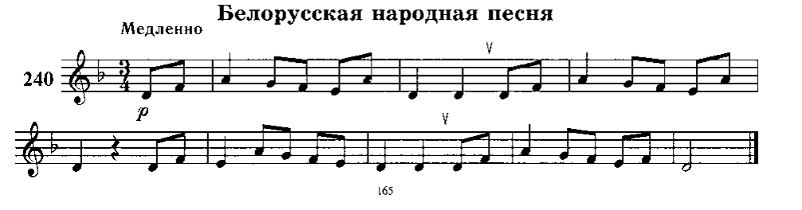
Как мы работаем с номером:
1) Разбираем ритм. Проговариваем нотки в нужном ритме с дирижированием.
2) Настраиваемся в тональности (поём гамму, t5/3)
3) Поём этот номер с дирижированием несколько раз.

